
Col. Sec. Nº 5027 “GRAL. JOSÉ DE SAN MARTÍN”
Central: Avda. Líbano Nº 850 – Tel.4231848- Anexo: Avda. Independencia y Lanceros S/N – Tel.4960618- 4954651
Web: www.colsanmartin.com.arCorreo: colsanmartin5027@gmail.com

DE LO PRESENCIAL A LO DIGITAL Fecha de presentación viernes 10 de abril/2020

TURNO: Mañana / Tarde / Vespertino
Materia: Lengua y Literatura
Curso: 3° C.O.
Semana: Del 30-3-20 al 3-4-20
Profesor/ra: Díaz Marcela Curso: 3° Div: 1° email:vanesadiaz_6@hotmail.com Turno: Mañana
Profesor/ra: Rementería Rita Curso: 3° Div: 1° y 2° email:ritarementeria@gmail.com Turno: tarde
Profesor/ra: Ángela Altamirano Curso:3° Div: 1° y 3° E-mail: mariangeles_321@yahoo.com Turno: Vespertino

Responder las tareas al correo del docente según el turno, curso y fecha de presentación.

Datos a completar por el alumno:
APELLIDO Y NOMBRE:
CURSO: DIVISIÓN: TURNO:
E-MAIL:
TELÉFONO: (SEÑALAR: FIJO O MÓVIL)

ACTIVDADES PROPUESTAS
¡Bienvenidos a esta nueva clase de Lengua y Literatura! Las profesoras Marcela, Rita y Ángela losrecibimos con entusiasmo para comenzar a abordar los contenidos de 3° año.
En estas actividades vamos a desarrollar los siguientes contenidos, varios de los cuales son un repaso de lo que estudiaste en segundo año del Ciclo Básico:
- El texto. Ampliación del concepto.
- Tipología textual. Intencionalidad de los textos. Tramas textuales y funciones del lenguaje.

¿Qué es un texto?
No existe la posibilidad de pensar la comunicación sin que ésta se concrete en textos pero, ¿qué es un texto?
Lee las siguientes oraciones:
- El día está nublado
- Mis compromisos me impiden descansar.
- Cuando vuelva del parque aclararemos ciertas cosas.
No puede decirse que estas tres oraciones forman un texto, ya que sus temas (aquello de lo que tratan) no guardan ninguna relación entre sí.
Un texto es un tejido de elementos lingüísticos que están, necesariamente, relacionados entre sí, formando una unidad. Nunca es una suma de oraciones sino un todo, una unidad que tiene un temacentral. Sus partes se relacionan lógicamente con ese tema central.
Un texto se construye con oraciones que se separan con punto y seguido; un grupo de oraciones relacionadas entre sí por el significado, constituyen un párrafo; éstos se separan con punto y aparte.
Pueden ser textos desde una lista de compras hasta una conversación, pasando por un teleteatro o una noticia de la radio; desde una carta hasta un ensayo; desde un breve saludo hasta una extensa novela.
Los encontramos en diferentes ámbitos:
Periodístico
Literario
Administrativo
Publicitario
Científico
Jurídico
Y en portadores como:
Diarios
Revistas
Manuales de instrucción
Libros
Folletos
Noticieros
ACTIVIDAD N° 1
Observa los siguientes textos e intenta determinar su finalidad (qué pretende lograr el autor con ellos):
Texto 1
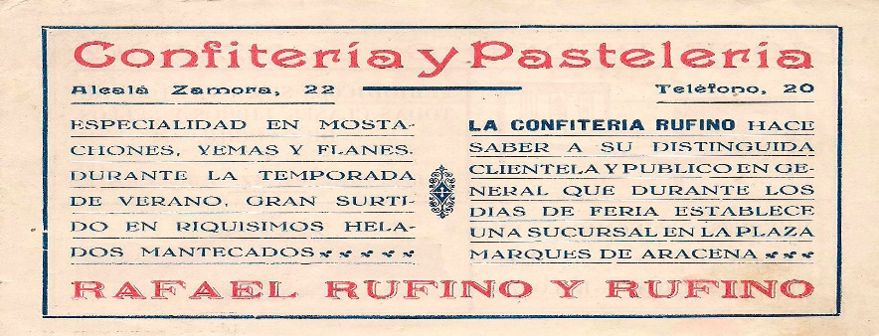
El texto anterior pretende……………………………………………………………………………
Texto 2

CONTAMINACIÓN DE LOS SUELOS
La contaminación del suelo preocupa a los científicos, principalmente la que se origina a causa del uso de los biocidas, por ejemplo, los pesticidas, herbicidas, funguicidas. Los biocidas son productos químicos. Fueron creados para eliminar especies que el hombre considera nocivas para sus actividades agrícolas, ganaderas y forestales. En los últimos decenios, como resultado de su uso indiscriminado han surgido serios problemas de contaminación en muchas regiones del mundo.
N. Louro Geografía 7
Este texto intenta………………………………………………………………………………………
Para ello aporta………………………………………………………………………………………...

Texto 3
Trabaja y persevera
Lo que no logres hoy, quizá mañana
lo lograrás ; no es tiempo todavía;
nunca en el breve término de un día
maduran frutos y la espiga grana.

No son jamás , en la labor humana,
Vano el afán , inútil porfía,
el que con fe y valor lucha y confía
los mayores obstáculos allana.

Trabaja y persevera, que en el mundo
nada existe rebelde ni infecundo
para el poder de Dios o el de la idea.

Hasta la estéril y deforme roca
Es manantial cuando Moisés la toca,
y estatua cuando Fidias golpea.
Manuel Sandoval
Este texto produce, despierta y genera…………………………………………………………………
………………………………………………………………………………………………………..

Texto 4
Ingresé al universo obsesionado por conquistar chicas. A los catorce años estaba muy preocupado por mi estatura y me planteé: “¿si triunfara como músico, las chicas se olvidarían de mi metro cincuenta?”. Y me propuse intentarlo. Me la pasaba delante del espejo del living, con una escoba, imitando a Johnny Winter, Eric Clapton y pensaba: “¡si pudiera ser como ellos!”. Mi primer instrumento fue una guitarra española de medio concierto con cuatro alambres en lugar de cuerdas. Pero yo la amaba, fue mi primera novia.

En este texto el hablante expresa……………………………………………………………....................

El resultado de la actividad nos revela la existencia de, por lo menos, cuatro textos bien diferenciados según sus funciones:
- El primero apela a nuestro interés, a nuestra voluntad, para lograr un objetivo que es vender. La función de la lengua, en este texto, es apelativa.
- El segundo texto nos informa, apoyándose en datos, acerca de un determinado tema. La función de la lengua es informativa.
- En el texto tres, el autor se comunica con nosotros utilizando recursos que embellecen el mensaje y lo cargan de emotividad. El autor intenta producir placer estético en el lector. La función de la lengua empleada es poética.
- En el texto cuatro, el autor expresa sus sentimientos, nos comunica sus estados de ánimo. La función del lenguaje que predomina es la expresiva.
Por lo que acabamos de ver los textos, según la intención que tenga el autor, pueden tener las siguientes características:
FUNCIONES DEL LENGUAJE | INTENCIÓN DEL EMISOR | CENTRA LA ATENCIÓN EN | TEXTOS QUE SE UTILIZA
Informativa | Comunicar datos, hechos, etc. | El referente | Textos expositivos, noticias, crónicas policiales y deportivas, monografías, informes, definiciones, etc.
Expresiva o emotiva | Comunicar pensamientos, sensaciones o sentimientos | El emisor | Habla cotidiana, cartas familiares, diarios íntimos, pasacalles, etc.
Apelativa o conativa | Influir, ordenar, rogar, aconsejar, convencer. | El receptor | Habla cotidiana, mensajes publicitarios, discursos políticos, cartas de lector, etc.
Poética, literaria o estética | Crear un texto artístico, donde predomina la belleza. Para ello utiliza diferentes recursos expresivos o literarios como metáforas, comparaciones, personificaciones, juegos de palabras, imágenes, etc. | El mensaje | Cuentos, novelas, canciones, poemas, prosa poética, guiones de cine y de T.V., leyendas, mitos, fábulas, etc.
Así como los textos se pueden diferenciar por la intención que tiene el emisor (funciones del lenguaje) también se los distingue por la manera en que está presentado su contenido. Estos diversos modos de organizar los textos se denominan TRAMAS. Así tenemos:
- Trama narrativa: presenta los hechos en una secuencia temporal.
El chico se levantó asustado, corrió hacia la habitación en llamas, entró y logró rescatar a su hermano.
- Trama descriptiva: se caracterizan seres, objetos, lugares etc.
Es pequeño, suave, tan blando por fuera que se diría todo de algodón.
- Trama conversacional:se presenta un diálogo.
-¿Cuántas etiquetas fumas por día?
-Ninguna.
-¿Deajaste de fumar?
-No, pero las etiquetas las tiro…(Revista Hortensia N° 167)
- Trama argumentativa: se opina, se comenta, se argumenta.
A mí me parece muy mal que los jóvenes se acuesten tan tarde todas las noches. Al día siguiente no están en condiciones de estudiar, ni trabajar, ni hacer prácticamente ninguna tarea.

ACTIVIDAD N° 2
Indica en los siguientes textos, la función del lenguaje y la trama que los organiza:
Texto 1
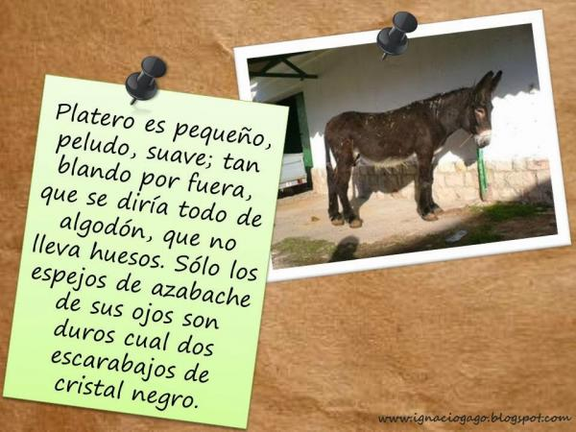

Función:

Trama:

Texto 2
Luciano: – ¡Por fin empecé el curso!
Mamá: –Sí, Luciano, esta etapa de tu vida te ofrecerá no sólo los contenidos claves de las materias que estés cursando sino también te ayudará a consolidar una actitud positiva frente al aprendizaje y contarás con las herramientas básicas y las competencias necesarias para ingresar a la escuela media. Por eso, tenés que comprometerte.
Luciano: –Obvio… en el curso tengo cuatro materias: dos anuales –Lengua y Matemática- y dos cuatrimestrales –Historia y Geografía-.
Papá: – ¿Escuchaste bien a mamá? Tenés que comprometerte…
Mamá: –Comprometerse significa hacerse cargo de cada una de las responsabilidades que te determine esta etapa.
Luciano: –Como dice el “Romance del enamorado y la muerte”…”Vamos, el enamorado, que la hora ya está cumplida”
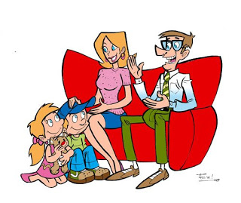Función:
Trama:
Texto 3
En sus próximas vacaciones vuelva su mirada a Salta, SU CIUDAD.
Deléitese con sus cerros, sus edificios coloniales y sus importantes centros culturales.
Disfrútela!! LO ESPERAMOS.
Función:
Trama:

Texto 4

Comprendo su postura, pero no la comparto. Para mí la historieta no es un género menor. En realidad, creo que no hay géneros mayores o menores, hay creadores mayores y menores. Para mí, “El eternauta” no es mero entretenimiento, es una obra maestra…
Función:
Trama:
Texto 5
Me llamaban Suquía
Yo me llamaba Suquía
Este nombre me quitaron
Que de nuevo me lo den
Que así quiero ser llamado
Suelo llorar en las tardes
Esta agua mía llevando
Entre lágrimas a veces
Entre lágrimas resbalo.
Función:
Trama:
ACTIVIDAD N°3

- Transforma el siguiente texto con función informativa en un texto con función expresiva. Para eso hay que tener en cuenta que el texto con función expresiva usa pronombres en primera persona (yo,nosotros, mí,me,conmigo) adjetivos de juicio (bueno, mejor, peor, inútil)

Las calles de la ciudad amanecieron humedecidas por la lluvia de la noche. Una de las arterias tenía obstruido el desagüe por los desechos acumulados cerca de la cuneta.
La basura en las calles es un problema que ocasiona molestias no sólo en las vías de circulación sino en los inmuebles del égido urbano.
La municipalidad ha dispuesto un sistema de barrido y recolección que se pondrá en funcionamiento en el curso de la semana entrante.

- Escribe un texto con función apelativa reclamando, como vecino, por la situación que le provoca la problemática de la basura en las calles.

ACTIVIDAD N° 4

Propón dos ejemplos de textos narrativos, descriptivos y conversacionales.

